**实验报告2**

**学号：**117060400123 **姓名**：黄茜洋 **班级：**应统一班**指导老师：**林卫中**实验名称**：python程序实例解析

**实验要求：**1.掌握解决计算问题的一般方法

2. 掌握python语言的基本语法，包括缩进、便利、命名等

3.掌握python语言绘制图形的一般方法

4.了解python标准库的导入和使用

**实验题目：**1.采用eval(input(<提示内容>)替换现有输入部分，并使输出的温度值为整数。

2. 汇率兑换人民币程序。按照1美元=6人民币汇率编写一个美元和人民币双向兑换程序。

3.绘制一条彩色蟒蛇。

4.等边三角形绘制。

5.叠加三角形的绘制。

6.无角正方形的绘制

7.六角形的绘制。

**算法实现：**

1. TempStr=input("请输入温度符号体系:")

if TempStr [-1] in ['F','f'] :

t=eval(input("请输入温度值:"))

C=(t-32)/1.8

print("转换后的温度是{:.2f}C".format(C))

elif TempStr[-1] in ['C','c']:

t=eval(input("请输入温度值:"))

F=t*1.8+32

print("转换后的温度是{:.2f}F".format(F))

else:

print("输入符号错误")

2.

exchangeRate=6

currencyStr=input("请输入带货币符号的金额(美元$,人民币￥):")

if currencyStr[-1]=="$":

d=eval(currencyStr[0:-1])

y=d*exchangeRate

print("[]$={}￥".format(d,y))

elif currencyStr[-1]=="￥":

y=eval(currencyStr[0:-1])

d=y/exchangeRate

print("{}￥={:.2f}$".format(y,d))

else:

print("输入错误"h)

3. import turtle

snakeColor=["black","purple","red","green","orange"]

turtle.setup(650,350,200,200)

turtle.penup()

turtle.fd(-250)

turtle.pendown()

turtle.pensize(25)

turtle.seth(-40)

for i in range(4):

turtle.pencolor(snakeColor[i])

turtle.circle(40,80)

turtle.circle(-40,80)

i+=1

turtle.pencolor(snakeColor[i%5])

turtle.circle(40,80/2)

4.

import turtle

turtle.setup(650,550,0,0)

turtle.seth(0)

turtle.fd(250)

turtle.seth(120)

turtle.fd(250)

turtle.seth(240)

turtle.fd(250)

5.

import turtle

import math

def drawTriangle(edge,theta,increment):

for i in range(3):

turtle.seth(theta)

turtle.fd(edge)

theta=theta+increment

turtle.setup(600,400)

px=-150

py=0

turtle.penup()

turtle.setx(px)

turtle.sety(py)

turtle.pendown()

drawTriangle(200,0,120)

turtle.penup()

turtle.setx(px+50)

turtle.sety(100*math.sin(math.pi/3))

turtle.pendown()

drawTriangle(100,0,240)

6.

import turtle

turtle.setup(400,400,40,40)

theta=0

turtle.penup()

for i in range (4):

turtle.seth(theta)

turtle.fd(10)

turtle.pendown()

turtle.fd(40)

turtle.penup()

turtle.fd(10)

theta=theta+90

7.

import turtle

import math

def drawTriangle(edge,theta,increment):

for i in range(3):

turtle.seth(theta)

turtle.fd(edge)

theta=theta+increment

turtle.setup(600,400)

px=150

py=0

turtle.setup(800,600)

turtle.penup()

turtle.setx(px)

turtle.sety(py)

turtle.pendown()

drawTriangle(180,30,240)

turtle.penup()

turtle.setx(px+60*math.cos(math.pi/6))

turtle.sety(py-90)

turtle.pendown()

drawTriangle(180,30,120)

**实验结果：**

**1.**

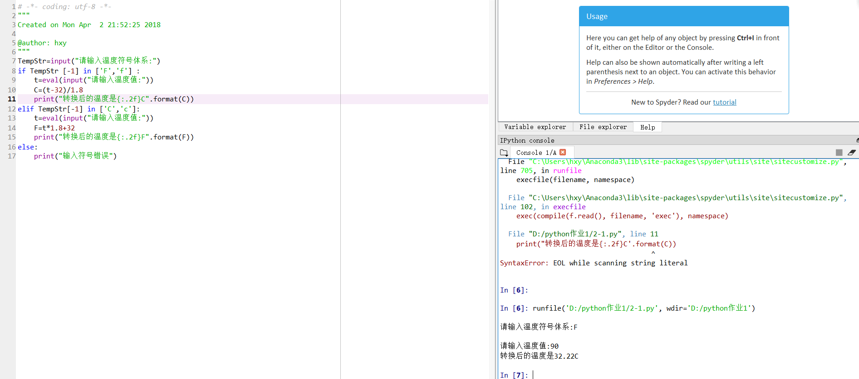

**2.**

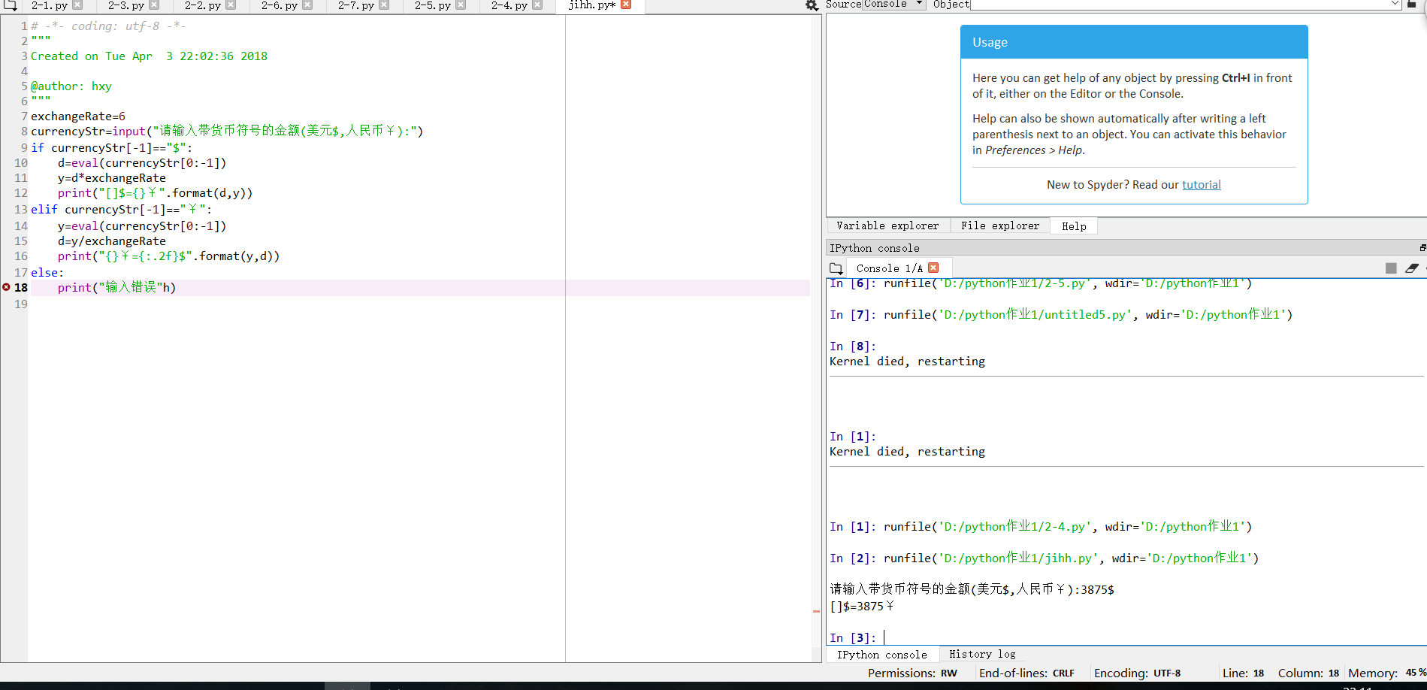

**3.**

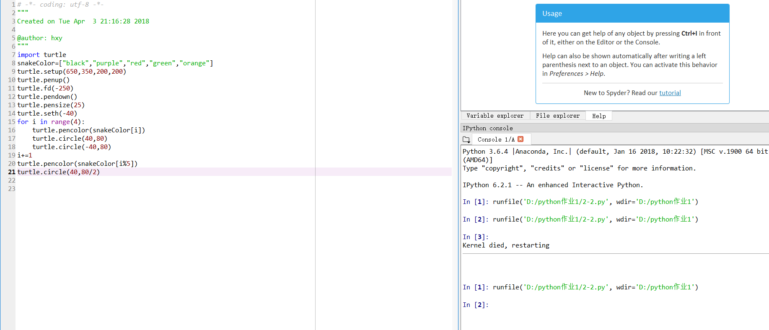

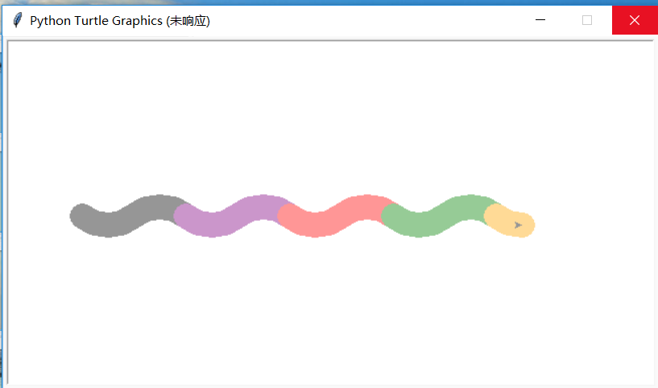

**4.**

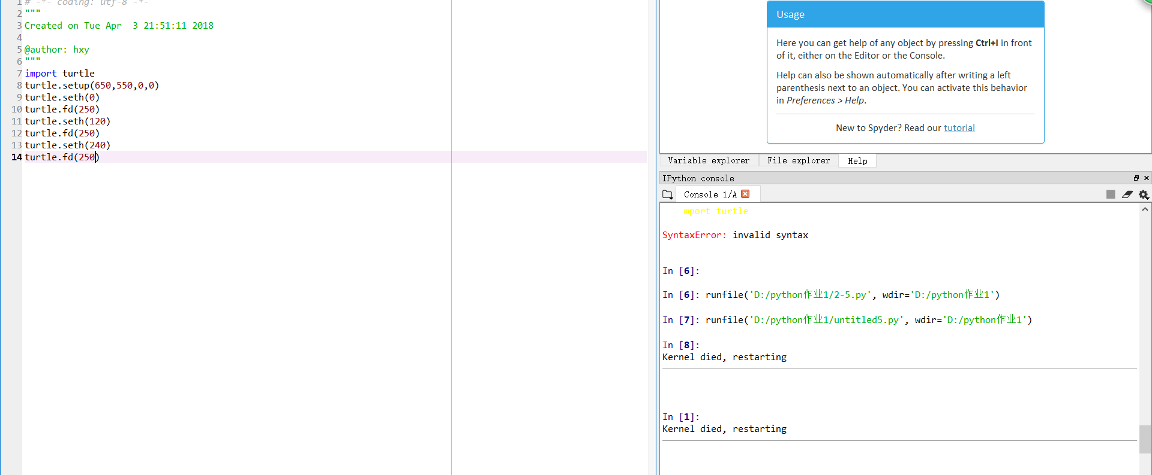

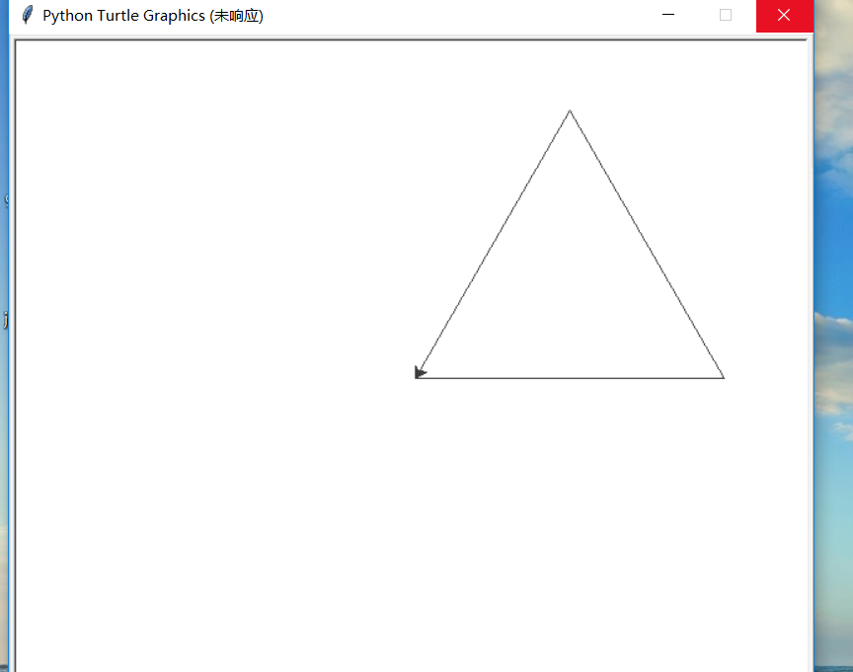

**5.**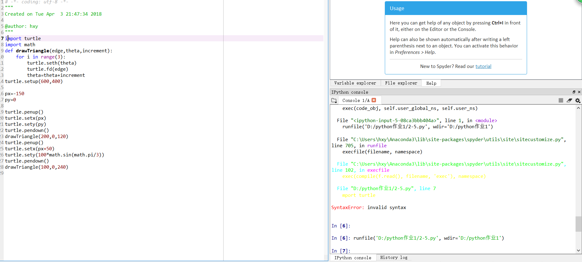

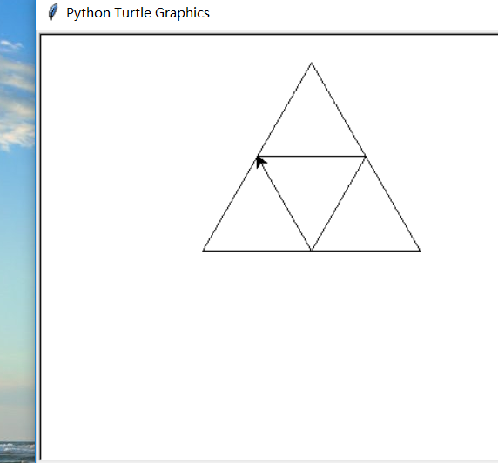

**6.**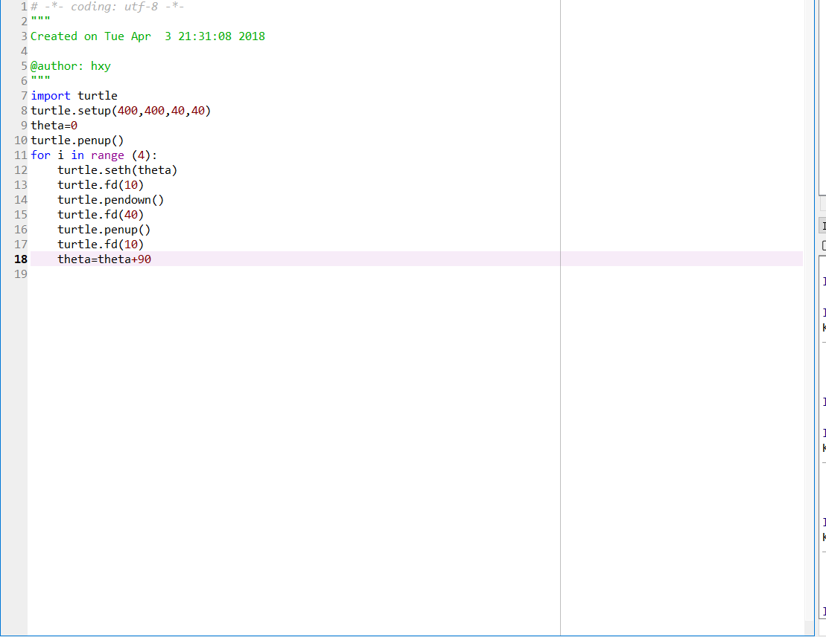

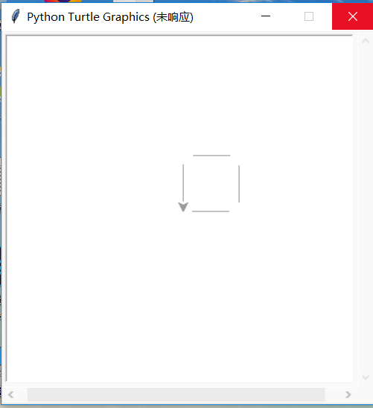

**7.**